Форма
ПАСПОРТ СПЕЦИАЛИСТА
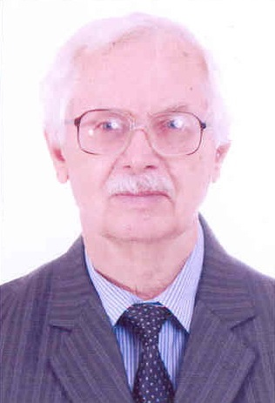 | 1. Фамилия: Погребной  2. Имя: Валентин  3. Отчество: Николаевич  4. Пол: М  5. Дата рождения: 05.09.1935  6. Место рождения: село Русское, Узбекистан  7. Национальность: Украинец
8. Гражданство: Кыргызская Республика
Образование: Высшее
1. наименование вуза, где учился: Казахский горно-металлургический институт
2. год окончания вуза: 1958
Место работы в настоящее время:
1. Государство: Кыргызская Республика
2. Организация: Институт сейсмологии НАН КР
3. Должность: главный научный сотрудник ИС НАН КР
Наличие ученой степени
1. Степень (D): доктор физико-математических наук
Отрасль наук: Геофизика
Шифр специальности (по номенклатуре научных работников): 25.00.29
Дата присуждения: 2012
1. Количество публикаций 118 в т.ч. научных 118
монографий 2, учебно-методических -
открытий -, изобретений 1
Научные труды
Основные: шифр научной специальности: 25.00.29
1. Погребной В.Н. Эффективный фильтр для разделения геомагнитных вариаций на спокойную и возмущенную части. Известия АН Кирг.ССР. 1982. №4. - С. 36-38.
2. Погребной В.Н. Изучение параметров и механизма образования циркумполярной ионосферной токовой системы. В кн.: «Конверсионный потенциал Кыргызской Республики и проекты МНТЦ. 7-12 сентября 1998 г». - Бишкек. 1998. ч.1. - С. 201-205.
3. Погребной В.Н. Особенности спокойных солнечно-суточных геомагнитных вариаций и физические модели их источников. Lambert Academic Publishing (Германия), 2015. -236с.

Основные смежные: шифр научной специальности: 25.00.03
1. Погребной В.Н. Модель образования локальных астеносферных линз и зон разуплотнения в литосфере. Деп. в ВИНИТИ 20.03.1987. №1973-В87.-С.2-11.
2. Погребной В.Н., Сабитова Т.М. Отражение структуры Тибетского плюма и сейсмичности Высокой Азии в различных геофизических полях. Геология и геофизика. -2001. Т.42. №10. - С. 1532-1542.

3. Погребной В.Н. Особенности напряженного состояния и характера сейсмичности в зонах формирования сводовых структур в земной коре. В сб.: «Напряженное состояние породного массива и наведенная геодинамика недр». - Бишкек: Изд. Института физики и механики горных пород НАН КР.2006.- С. 182-185.

Дополнительные смежные: шифр научной специальности: 25.00.10
110, 112, 95
1. Погребной В.Н., Гребенникова В.В. Выявление основных признаков отражения глубинных и сейсмоактивных разломов в гравитационном (Δg)а поле. Сб. «Материалы международной конференции, посвященной 70-летию Института геологии НАН КР «Геодинамика, оруденение и геоэкологические проблемы Тянь-Шаня». – Бишкек: Илим. – 2013 – С.172-178.
2. Погребной В.Н., Малосиева М.Т. Результаты интерпретации материалов гидромагнитной съемки акватории озера Иссык-Куль. Вестник Института сейсмологии НАН КР. – 2017. – № 2(10). – С. 110 – 114. (http://www.jornal.seismo.kg)
3. Погребной В.Н., Малосиева М.Т. Возможная причина проявлений очагов землетрясений "взрывного" типа. Сб. докладов 7-го Международного симпозиума «Проблемы геодинамики и геоэкологии внутриконтинентальных орогенов». Бишкек 19-24 июня 2017 г. - С .407-408.
Дата заполнения "27" октября 2022 г.

Подпись 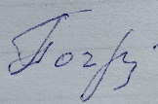
Примечание: при заполнении не использовать сокращения.

